Release notes Gservice SaaS
Sprint 1 t.e.m. 9

Inhoudsopgave
Release notes Gservice SaaS Sprint 1 t.e.m. 9 1
1. Nieuwe functionaliteiten 3
SERVICE: Historiek op basis van serviceorder opmerkingen (12239) 3
PROJECT: Projectofferte Calculatie: document kopiëren uitbreiding (13002-12974-13173) 4
INKOOP: inkoopvoorstellen (13027) 5
CALCULATIE: uitbreiding markttype (13361) 5
INKOOP: extra kolommen op overzicht (11703) 6
AFDRUK: Btw-clausule per documenttype (11740) 6
AFDRUK: uitbreiding dataset inkooporder (12080) 6
CALCULATIE: uitbreiding offerte versiebeheer (12516) 7
CALCULATIE: Meetstaat importsjabloon (12816) 7
2. Optimalisaties 8
PROJECT: Sortering projectstatistiek (12970) 8
CONTACT: werf ‘Naam’ (13189) 8
CALCULATIE: tekstlijnen op afdruk (13401) 9
MASTERDATA: Klantsjablonen (13241) 9
SERVICE: infobox op afgesloten service order (13072) 9
MOBNAV: tijdsafronding (12412) 9
3. Tips & Tricks 10
CALCULATIE: Opmerking op de compositie-calculatieregel (12383) 10

Nieuwe functionaliteiten


SERVICE: Historiek op basis van serviceorder opmerkingen (12239)
Voortaan is het mogelijk om de servicehistoriek te raadplegen op basis van de opmerkingen (Algemeen/Probleem/Oplossing/Intern) die zijn ingevoerd via een serviceartikel-regel op een serviceorder gerelateerd aan serviceartikel en werfcontact.
Historiekvenster:
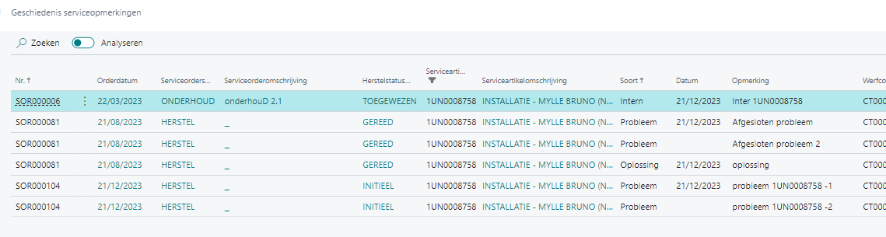
Dit venster is te bereiken via:
- De infobox op het serviceartikel:
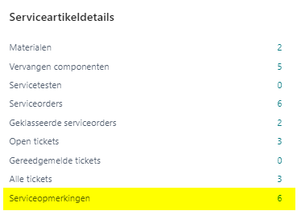
- De infobox op (afgesloten) serviceorder kaart met serviceartikel-regel geselecteerd
- De infobox op de contactkaart
- Vanuit MobileNav

PROJECT: Projectofferte Calculatie: document kopiëren uitbreiding (13002-12974-13173)
Onderstaand venster werd geoptimaliseerd door:
- Documentnr. (groen) wordt niet langer overgenomen van het laatste gebruik omdat dit kan resulteren in een conflict wanneer verkoopsoort gewijzigd wordt.
- Wanneer we bij verkoopsoort kiezen voor een sjabloon dan wordt de knop calculatieregels uit geplaatst
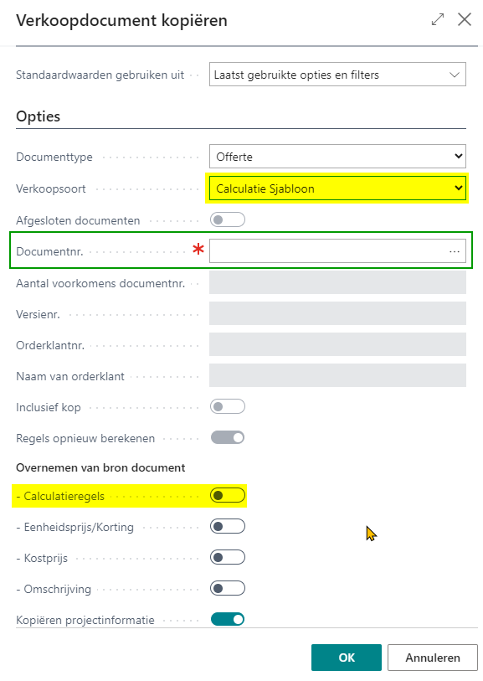
Verder werd de functionaliteit uitgebreid zodat wanneer we een document kopiëren voortaan ook alle Word-documenten die gekoppeld zijn aan de verkoopregels (al dan niet aangepast) mee overgenomen worden naar de doel offerte op voorwaarde dat:
- We niet vertrekken van een sjabloon
- En de taal van de bron en doel offerte gelijk is

INKOOP: inkoopvoorstellen (13027)
Het venster van de inkoopvoorstellen is ietwat gewijzigd.
- In de footer werd enkel het totaalbedrag van alle voorgestelde lijnen weerhouden en de legende
- De informatie betreffende de leverancier van de geselecteerde lijn werden weggehaald en in een afzonderlijke, nieuwe infobox ondergebracht:
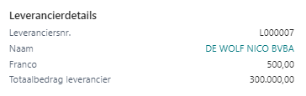
Op deze manier kan mijn het Franco bedrag van de leverancier aftoetsen met het totaal van de voorgestelde lijnen voor deze leverancier.

CALCULATIE: uitbreiding markttype (13361)
Op de projectofferte calculatie werd het optieveld Markttype op de regels uitgebreid met onderstaande twee mogelijkheden:
- SP: Stelpost
- TVS: Te verrekenen som
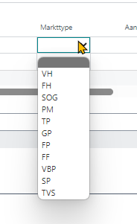

INKOOP: extra kolommen op overzicht (11703)
Op het overzicht van de inkooporders werden een hele reeks extra kolom beschikbaar gesteld voor personalisatie:
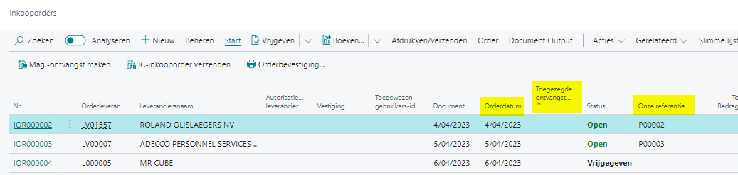
O.a.: Orderdatum, Toegezegde ontvangstdatum, Uw referentie, Ordernummer leverancier, NAW-gegevens leverancier, NAW-gegevens verzendadres, Code opsteller, Offertenummer leverancier, NAW -gegevens gelinkt project, NAW-gegevens gelinkt serviceorder
AFDRUK: Btw-clausule per documenttype (11740)
Voortaan kunt u de btw-clausules die moeten worden afgedrukt op de verschillende facturen en creditnota’s afhankelijk maken van het type:
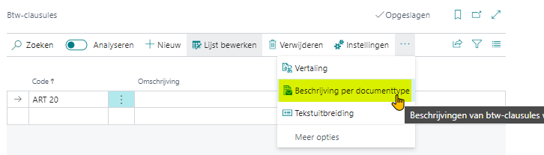
AFDRUK: uitbreiding dataset inkooporder (12080)
Het dataset van het inkooporder werd uitgebreid met volgende veld:
- Uw referentie
- Gelinkt Project
  - nr.
  - Omschrijving
  - Verzendnaam en nummer
- Gelinkt serviceorder
  - Ordernr.
  - Verzend naam en nummer
Dit veld is voortaan beschikbaar op de lay-out.

CALCULATIE: uitbreiding offerte versiebeheer (12516)
Bij het aanmaken van een nieuwe versie van een project offerte calculatie wordt het gekoppeld Word document voortaan ook integraal mee overgenomen naar de nieuwe versie.
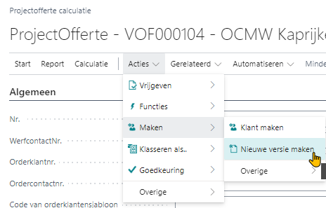

CALCULATIE: Meetstaat importsjabloon (12816)
Wanneer we meetstaten inlezen kunnen we voortaan onderstaande velden mee inlezen vanaf Excel. Het meetstaat sjabloon werd uitgebreid met extra kolommen:
- Projecttaak
- Prijsaanvraag code
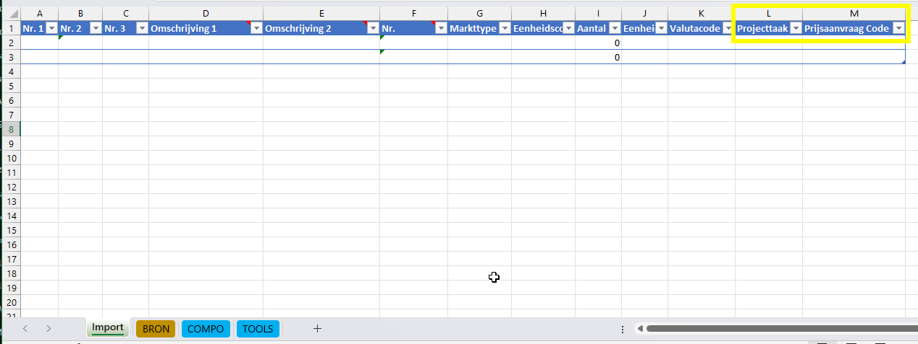

Optimalisaties


PROJECT: Sortering projectstatistiek (12970)
In de lijst was er een foutieve groepering die de sortering wat in de war stuurde. Dit euvel is opgelost en de sortering is terug netjes zoals het hoort
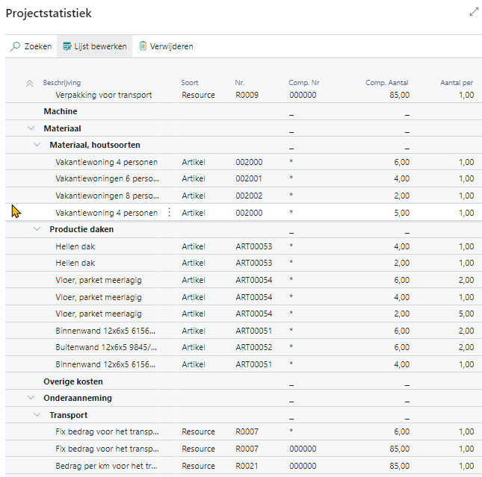

CONTACT: werf ‘Naam’ (13189)
Bij het wijzigen van de Naam van een werf werd de aanpassing foutief opgeslagen in het veld Bedrijfsnaam. Dit werd gecorrigeerd.
CALCULATIE: tekstlijnen op afdruk (13401)
Wanneer de projectofferte calculatie lijnen van het type Subtotaal of Totaal dan verdwenen in sommige gevallen de tekstlijnen op de afdruk. Dit probleem is van de baan.
MASTERDATA: Klantsjablonen (13241)
Bij de aanmaak van klanten (oa ook vanuit contacten) werd er niet altijd rekening gehouden met de sjablonen. Voortaan gebeurt dit wel allemaal netjes zoals het hoort.

SERVICE: infobox op afgesloten service order (13072)
Op de kaart van een afgesloten serviceorder heb je een infobox ‘Serviceartikeldetails’
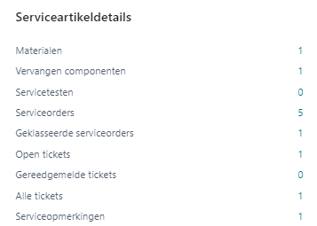
Hier was iets mis met de filtering bij het doorklikken op de aantallen maar dat probleem is nu terug van de baan.

MOBNAV: tijdsafronding (12412)
Er was een probleem met de afronding wanneer onderstaand veld ingesteld stond op 1 Minuut of 10 Minuten. Dit euvel werd gecorrigeerd.
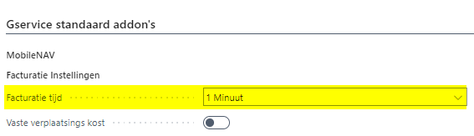

Tips & Tricks


CALCULATIE: Opmerking op de compositie-calculatieregel (12383)
Het veld Opmerking werd op de onderbouw van een verkoopregel nl de compositiecalculatieregels zichtbaar gemaakt
In dit veld kun je informatie kwijt betreffende de calculatieregel. Dit kan een aanduidding zijn dat de regl nog moet worden gecontroleerd.
Voorbeeld:
zo kun je met de calculator afspreken dat hij/zij alle calculatieregels die nog verder aandacht nodig hebben voorziet van de opmerking ‘TO CHECK’
Wanneer alle verder lijnen onderbouwd zijn dan kun je op een eenvoudige wijze als projectleider samen met de calculator alle ‘probleem’-regels samen overlopen als volgt:
- Je opent de calculatie offerte
- Je klikt op onderstaande actie: Calculatieoverzicht
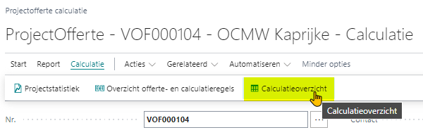
- Je maakt een filter op de te controleren lijnen:
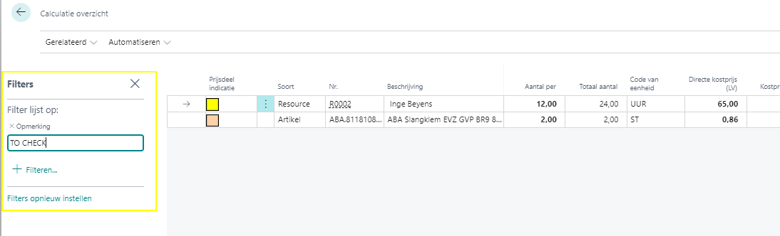
- Op deze manier kun je snel alle lijnen bespreken zonder dat je heen en weer moet klikken tussen verschillende vensters

